**LAPORAN PRAKTIKUM 4**

**WORD OF MOUTH**

1. **TUJUAN**

Word of Mouth bertujuan agar produk perusahaan dapat dikenalkan oleh konsumen secara personal kepada konsumen lainnya sehingga dapat meningkatkan kepercayaan konsumen lainnya untuk membeli produk perusahaan.

1. **TINJAUAN PUSTAKA**

Word of Mouth adalah proses komunikasi yang berupa pemberian rekomendasi baik secara individu maupun kelompok terhadap suatu produk atau jasa yang bertujuan untuk memberikan informasi secara personal.

1. **METODE PRAKTIKUM**
2. **Peralatan dan Perlengkapan**
3. Laptop / Komputer PC
4. Kamera atau Smartphone
5. Produk pilihan masing-masing kelompok
6. Program Adobe Photoshop
7. Program Canva
8. Aplikasi lainnya
9. **Prosedur Kerja**
10. Siapkan data yang diperlukan untuk profil produk antara lain nama produk, merek produk, harga produk, beserta softcopy logo, merek produk, dsb
11. Gunakan kamera atau smartphone anda untuk melakukan pemotretan produk. Pemotretan produk sebaiknya mempertimbangkan faktor pencahayaan, penataan tempat dan kualitas foto yang dihasilkan.
12. Gunakan program Adobe Photoshop atau program Canva untuk melakukan pengeditan terhadap foto2 yang dimiliki.
13. Konsep Word of Mouth dapat berupa

* Mention
* Testimoni di Marketplace
* Testimoni di Media Sosial (Instagram, Whatsapp, dll)

1. 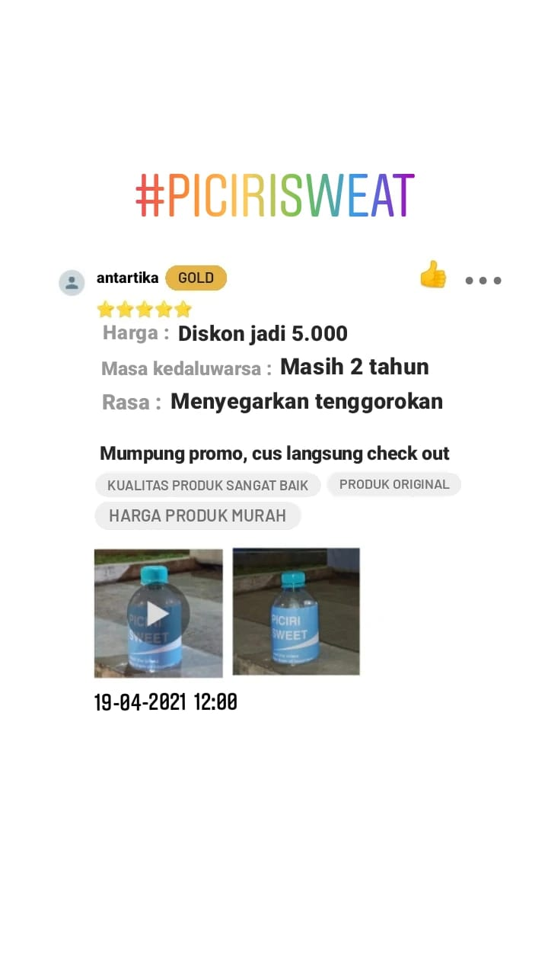**HASIL KERJA PRAKTIKUM**